CHUYÊN ĐỀ CẤP QUẬN NĂM HỌC 2023 -2024
DẠY HỌC THEO SÁCH GIÁO KHOA LỚP 8 ĐÃ LỰA CHỌN
Theo Kế hoạch chỉ đạo của Phòng GD-ĐT quận Ngô Quyền, trong sáng nay ngày 05/10/2023, Tại trường THCS Lê Hồng Phong đã tổ chức thành công chuyên đề cấp quận Dạy học theo sách giáo khoa lớp 8 đã lựa chọn môn Tin học. Chuyên đề do hai trường THCS Đà Nẵng và THCS Lê Hồng Phong thực hiện.
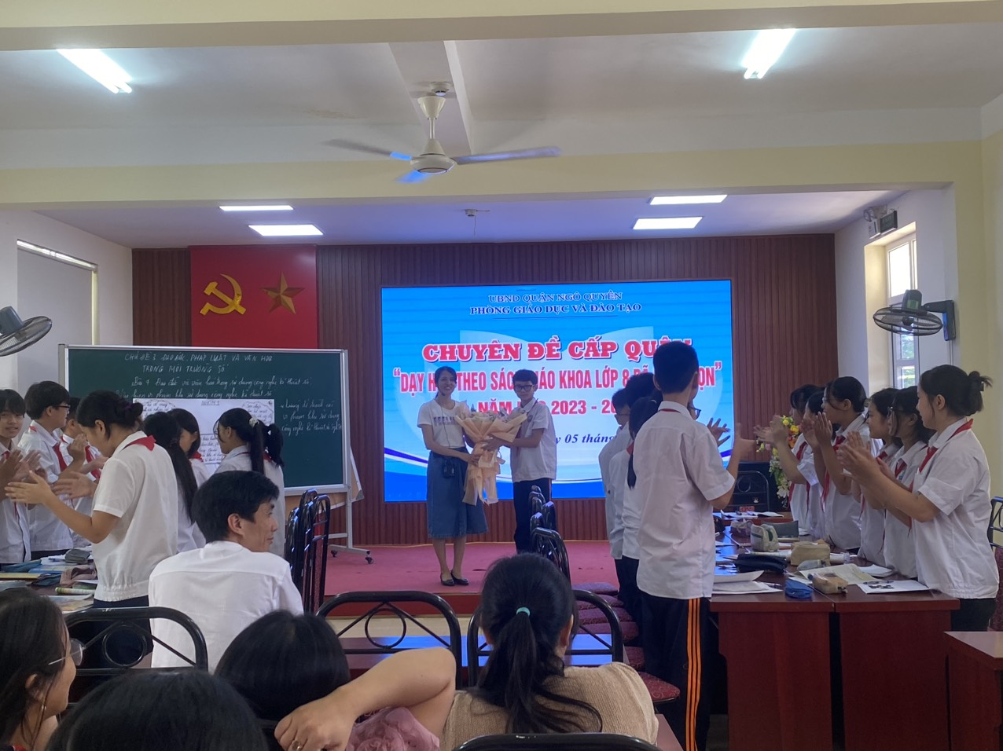
Trường THCS Lê Hồng Phong đã hoàn thành xuất sắc chuyên đề môn Tin học lớp 8 do cô giáo Đỗ Thị Loan dạy thể nghiệm cùng các em học sinh lớp 8C5 và phần báo cáo cáo chuyên đề của cô giáo Phạm Thị Nhung.
